|  |  |  |
| --- | --- | --- |
| Description : Description : Description : florentin2 |  | *Description : Description : Description : jeanne* |

**Bulletin des Paroisses**

**Saint Florentin et Sainte Jeanne d’Arc**

***Septembre 2017 – N°125***

**Théologie de la Croix, vue par des enfants**

(Croix Glorieuse, fêtée le 14 septembre)

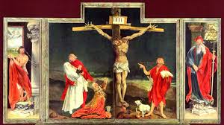

Savez-vous que les enfants sont des théologiens en culottes courtes ? Dans ma classe de CM2, nous regardons le retable d'Issenheim. Le Christ souffre. Les élèves pensent qu'il n'y a que les gens très malades qui comprennent ce que vit Jésus crucifié. Justement, le tableau était exposé dans un hôpital. Nous lisons le récit de la Passion.

J'invite les enfants à observer plusieurs croix. On s'étonne, certaines sont fleuries, ici Jésus a les yeux ouverts et là fermés, il y a des croix avec et des croix sans Jésus : « On y met des fleurs pour dire que la vie continue » explique Romain. « Les croix sans Jésus ont été faites quand il était au tombeau ? » demande Alexandra. « Je pense que les croix sans Jésus, c'est pour montrer qu'il est ressuscité » dit Élias. Inès a une illumination : « C'est pour ça qu'au cimetière, on met des croix vides ? Pour dire que la personne n'est plus au tombeau, mais qu'elle est ressuscitée ».

Enzo regarde une croix avec Jésus les bras grands ouverts, comme s'il nous dit : « Viens faire un câlin ». Lola saute de sa chaise et ouvre grand les bras : « Je trouve que Jésus ressemble à Jack dans le Titanic... En plus il dit : Je suis le roi du monde... Et tu sais, comme Jésus, Jack donne sa vie pour Rose ». Aviez-vous vu la référence au Christ dans le film Titanic ? Les enfants si...Grâce au cours de religion à l'école !

Malheureusement, il y a une tendance lourde à vouloir supprimer le cours de religion de l'horaire obligatoire à l'école. Cela se passe dans l'indifférence totale des passants dans la rue, mais moi je pleure... Dommage de priver les enfants de réfléchir sur le sens de l’existence, sur la foi et la spiritualité. Avec mon expérience, je sais qu'il n'y a que peu de place ailleurs qu'au cours de religion pour parler de la vie et de la mort, de l'espérance d'un après. Où voulons-nous que nos enfants aillent chercher la réponse à : « Pourquoi nous sommes là ? » Sur internet ?...

Extrait de blog du Père Laurent Stalla-Bourdillon, aumônier des parlementaires.  
Proposé par Jean-Claude Perrin

**Paroles d’enfant : « Dieu a le chiffre 7 sur Lui, c’est vrai ou c’est faux ? »**

« Je ne sais pas ce que cet enfant a voulu dire, mais c’est vrai le chiffre 7 est symbolique de Dieu, tu te souviens des 7 dons de l’Esprit ? »

C’est une image du 7 sur Dieu que l’enfant a dû comprendre. Dans la Bible, il revient très souvent le chiffre 7 ! Cela commence dans la Genèse avec la création en 6 jours et le 7e, Dieu contemple et se repose… Et tout au long de la Bible, il y a le symbole du 7 qui revient…. Les 7 sacrements nous soutiennent dans l’exercice des 7 vertus et nous empêchent de succomber aux 7 péchés capitaux…

Sept est une clé de l'Évangile de Saint Jean : les sept semaines, les sept miracles, les sept mentions du Christ : *Je suis*. Il revient quarante fois dans l’Apocalypse : le livre est construit par séries de sept. Ce nombre désigne ici encore la plénitude d'une période de temps révolue (la création dans la *Genèse*) ; l'accomplissement d'un temps, d'une ère, d'une phase ; la plénitude des grâces données par l'Esprit Saint à l'Église.

Dans la symbolique chrétienne : les sept anges dont parle l’Apocalypse, les sept églises de l’Apocalypse, selon Saint Jean : d’Ephèse, de Smyrne, de Pergame, de Thyatire, de Sardes ; de Philadelphie et de Laodicée. Les sept paroles du Christ sur la croix. Les sept sacrements : le Baptême, la Confirmation, l’Eucharistie, la Pénitence, l’Onction des malades, l’Ordre et le Mariage. On retrouve dans la religion catholique sept demandes dans le Notre Père, 3 se rapportant à Dieu et 4 à l’Homme.

Enfin, Dieu n’acheva-t-il pas son œuvre en 6 jours plus un septième où il se reposa ?

Véronique P et Véronique DK

**Les Equipes du Rosaire.**

[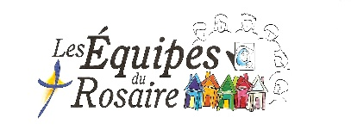](https://www.google.fr/url?sa=i&rct=j&q=&esrc=s&source=images&cd=&cad=rja&uact=8&ved=0ahUKEwj2lN3qqIPVAhXBzxQKHdkTC7EQjRwIBw&url=http://arras.catholique.fr/page-18608.html&psig=AFQjCNFM3s-fZMsDWrR1L2rphrrC0h3MRw&ust=1499934298242818)Ce mouvement d’Eglise a été fondé par le Père EYQUEM, Dominicain, pour créer partout des petites communautés fraternelles de prière et d’évangélisation autour de la Vierge Marie. Entrer dans le mouvement des Equipes du Rosaire, c’est faire le choix d’une école de vie spirituelle centrée sur les événements de la vie du Christ, sous le regard de la Vierge Marie. Tous ces événements constituent, dans la tradition de l’Eglise, ce que l’on appelle « LES MYSTERES DU ROSAIRE (Mystères Joyeux, Lumineux, Douloureux, Glorieux). »

Ce mouvement s’adresse à toutes les personnes, jeunes ou moins jeunes, ceux qui vont à la messe ou ceux qui n’y vont pas, les célibataires, les mariés, les divorcés, ceux qui sont seuls, les malades, les biens-portants… **tout le monde** peut être invité à partager un temps de prière dans une équipe, même une fois en passant.

**Chaque mois**, nous est proposée, dans un feuillet commun à toutes les équipes, une célébration de la Parole, pour la méditer et la relier à notre vie.

L’accueil est personnalisé et se fait avec simplicité. Comme il est plus facile d’inviter à la maison des personnes qui ne viendraient peut-être pas prier à l’église, les réunions mensuelles se déroulent chez l’un des membres de l’équipe, à tour de rôle. Dans une prière spécialement dite au début de notre rencontre, nous demandons à la Vierge Marie « d’être celle qui, chez moi, reçoit ». Notre maison devient maison de prière.

**Pour la prière quotidienne**, il nous est demandé de méditer un court passage d’Evangile relatif à un des Mystères du Rosaire, avec une dizaine de chapelet. Ce « petit peu » de prière quotidienne s’ajoute aux « petit-peu » des membres des équipes du monde entier. Dans la joie ou la peine, nous sommes en communion les uns avec les autres pour nous rendre solidaires de tous, en particulier de nos proches, des membres de notre équipe, de toutes les personnes qui souffrent…

Comme dans la vie de la Vierge Marie et de Jésus, des mystères joyeux, lumineux, glorieux et douloureux se succèdent également dans nos vies. Méditer la façon dont ils ont été vécus nous aide à les vivre.

Nous sommes TOUS INVITES ! On peut entrer dans une équipe existante, ou rassembler quelques personnes autour de soi.

Les responsables des Equipes du Rosaire sont à votre disposition pour répondre à toutes vos questions, et vous accompagner dans votre cheminement.

Pour Sainte-Jeanne d’Arc : Pour Saint Florentin :

Yvonne LEFEVRE Marie-Ange CHEUTIN

03 29 90 86 68 03 29 89 66 05

Yvonne LEFEVRE

**« La source et le sommet de la vie chrétienne »**

Nos Messes du Dimanche (3è partie)

--- **La Liturgie de la Parole** ---

Dans la grande montée vers l’Eucharistie dominicale, la Liturgie de la Parole est le premier temps fort de la messe. Une nouveauté avait été décidée à Vatican II : lire tous les textes des Évangiles de façon continue sur 3 ans (*). Ce qui nous amène, cette année, à entendre l’Évangile de Luc, dont les chapitres ont été répartis tout au long du calendrier liturgique. Les textes retenus, qui figurent dans  le Lectionnaire de nos églises, ainsi que dans Prions en Église, sont maintenant issus de la Nouvelle Traduction Liturgique, destinée à la proclamation publique.

Mais avant de lire le chapitre d’Évangile réservé à ce Dimanche, il faut se remémorer le passé, ce qui a précédé la venue du Christ Sauveur. Pour ce faire, ont été choisis des **Lectures** de textes de l’Ancien Testament et du Nouveau Testament, qui sont en rapport avec le thème principal de l’Évangile du jour. En premier, est lu un texte de l’A.T., souvent un prophète, Isaïe ou Jérémie. Ensuite est chanté un Psaume, prière juive que Jésus aimait, et qui a porté de tous temps la prière des chrétiens. Puis une deuxième lecture choisie dans le N.T., la lettre d’un apôtre, souvent de Paul. Cette partie de la Messe est dévolue à des laïcs de l’Assemblée, à qui est confiée la fonction de Lecteur, profonde modification du Concile, qui met en valeur la Parole de Dieu pour tous.

[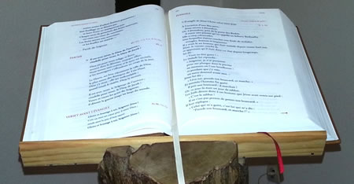](http://www.google.fr/url?sa=i&rct=j&q=&esrc=s&source=images&cd=&cad=rja&uact=8&ved=0ahUKEwiGlNagodTUAhWHL1AKHcFQBmcQjRwIBw&url=http://www.seminaire-orleans.fr/vie-seminaire/formation-spirituelle.html&psig=AFQjCNFnhz16frcg3Zw4Tf-klHmaXmjI4g&ust=1498317186681146) Tout ceci, qui découle directement de la liturgie juive, se clôt par l’acclamation de louange et de joie « *Alleluia !* », *Louez Dieu* en hébreu, qui célèbre la présence de Dieu à travers sa Parole.

Enfin **l’Évangile** du jour est lu, par le Célébrant, à la foule des paroissiens, debout. Il est suivi par une homélie, dont la fonction est de commenter et actualiser cet Évangile. C’est ainsi que nous revivons personnellement la rencontre d’Emmaüs, «… *alors, en commençant par Moïse et tous les prophètes, il leur expliqua dans toutes les Écritures ce qui le concernait »* (Luc 24,31).

A ces mots qui nous viennent des Écritures, nous répondons immédiatement : « Oui, tout cela, j’y crois ! ». Un **Credo** entonné par tous les participants, un Credo qui est indissociable des Lectures que nous venons d’entendre. Car les récits du passé, puis la mémoire de la vie du Christ, nous ont permis de renouveler en nous l’Alliance contractée avec Dieu.

Ce Credo existe sous 2 formes : le Symbole des Apôtres, la plus ancienne profession de foi de l’Église, qui remonte au IIe siècle, et le Symbole de Nicée-Constantinople, un peu plus long, qui fut figé au Concile de Nicée en 325.

La Liturgie de la Parole s’achève par une **Prière Universelle**, une intercession pour tous les hommes, qui s’ouvre aux dimensions du monde, et prend souvent en compte les actualités du moment. C’est une tradition liturgique très ancienne, qui a été remise à l’honneur. Elle est dite à nouveau par un laïc, et sa conclusion revient au Célébrant. Ensuite va s’ouvrir la Liturgie de l’Eucharistie…

(*) Vatican II - Dei Verbum - Constitution sur la Révélation de Dieu C. Dupuich

**Connaissez-vous….les « laïcs » ?**

Connaissez-vous la signification de «  laïc » ? A l’origine, c’est un mot utilisé en Église : étymologiquement, le «  laïcus » était le peuple des chrétiens, qui étaient dans la nef de l’église, par opposition au « clericus », les clercs, c’est-à-dire les prêtres, qui se tenaient dans le chœur de l’église. Donc les laïcs sont les chrétiens pratiquants… Amusant, non ?

Le mot a glissé vers le sens second que nous utilisons aujourd’hui, à savoir « indépendant de toute confession religieuse », depuis le moment de la Séparation de l’Église et de l’État au XXe siècle.

Mais rassurez-vous : le sens premier prévaut toujours dans notre liturgie catholique.

(Garanti par Petit Robert) C.D.

**Premières Communions 25 mai 2017 à Vaucouleurs**

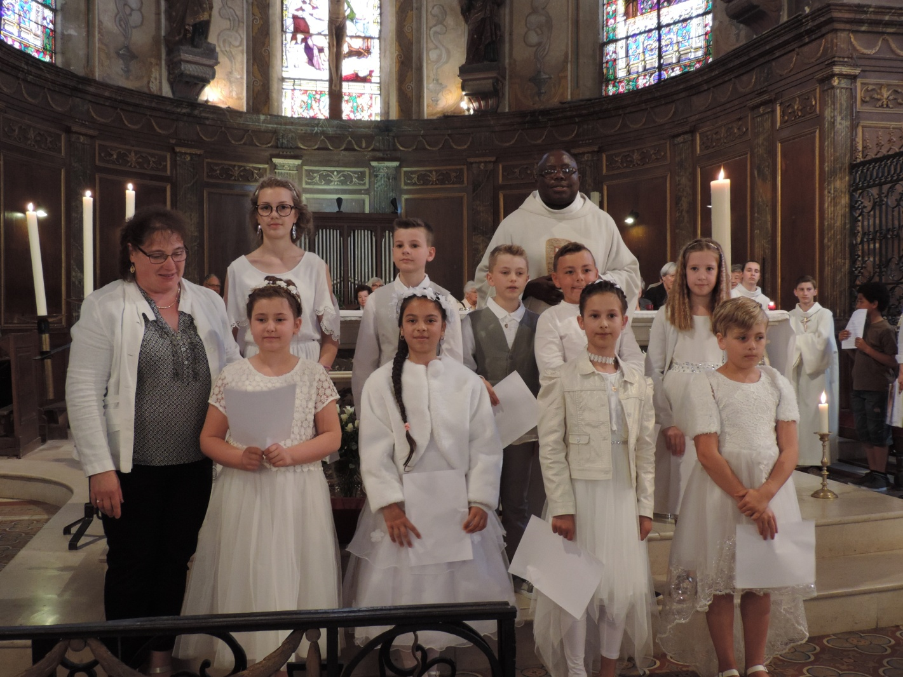Voici les petits textes lus par chacun des communiants :

-**Nathan** : Merci Seigneur. Je suis content de te recevoir dans mon cœur aujourd’hui. J’espère continuer ma route sur ton chemin.

-**Jean** : Merci Jésus pour ce grand moment, de prier pour moi.

Merci Jésus de recevoir cette Hostie.

-**Violette** : Merci Jésus pour ce beau jour, où je te reçois dans mon cœur.

-**Mathieu** : A ma Communion j’ai reçu le Christ et j’ai envie de continuer sur ton chemin. Merci Seigneur pour m’avoir donné ton cœur et de montrer le droit chemin. Continue de m’éclairer afin d’avoir une vie saine. Merci de me donner ton corps qui me permet d’avancer dans la vie.

-**Clara** : Merci Jésus pour la vie que tu nous donnes, la nature, ta foi et je suis très contente de faire ma 1ère Communion aujourd’hui.

-**Fantine** : Merci Jésus pour recevoir l’Hostie et de rentrer dans ta vie, je suis dans ton cœur.

-**Margaux** : Merci Seigneur de m’avoir baptisée et communiée, je suis fière de ce parcours.

-**Manon** : Merci Jésus, je continue sur ton chemin. Je suis contente de recevoir le Corps du Christ.

- **Eloïse** : Merci Jésus de te recevoir.

Les parents : Nous, parents, remercions l’ensemble de la Communauté Chrétienne pour l’accueil et l’accompagnement de nos enfants, tout au long de leur parcours vers l’Eucharistie et la célébration de Première Communion. Agnès GEORGE

**Retraite à Benoîte-Vaux, veillée à la Chapelle Castrale de Vaucouleurs**

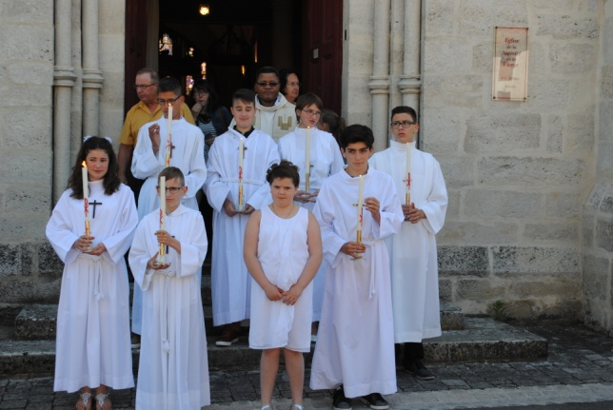**et Profession de Foi à Gondrecourt-le-Château**

Les 19, 20 et 21 avril dernier, 16 jeunes et 6 animateurs des paroisses Saint Eloi et Perthois, Sainte Jeanne du Val de Couleurs, Bienheureux Nicolas de l’Ornain et Saint Florentin du Val d’Ornois, se sont retrouvés à Benoîte-Vaux pour la retraite de la Profession de Foi.

Durant ces trois jours, ils ont appris à se connaître, à revisiter leur Baptême, à découvrir des témoins d’hier et d’aujourd’hui qui ont vécu leur foi, et à vivre le grand commandement de Jésus « tu aimeras le Seigneur ton Dieu de tout ton cœur, de toute ton âme et de tout ton esprit », « et tu aimeras ton prochain comme toi-même ».

Ces trois belles journées, fraîches mais merveilleusement ensoleillées, furent bien remplies au rythme du partage, des rencontres, des réflexions, de la prière, des jeux et de veillées.

Et les 10 et 11 juin, 7 jeunes de nos deux paroisses : Charline, Edouard, Guillaume, Jules, Justine, Rodrigue et Yvain se sont retrouvés avec leurs parents, amis et toute la communauté paroissiale pour redire et proclamer leur foi, lors de la veillée à la Chapelle Castrale à Vaucouleurs, et au cours de la belle célébration à l’église de Gondrecourt-le-Château. Ils nous partagent leur Credo :

* J’ai découvert que Dieu nous accepte tous comme nous sommes.
* J’ai envie Seigneur, de suivre ton chemin tout au long de ma vie.
* Je crois en Dieu qui veut me faire partager la joie, le bonheur d’aimer.
* Dieu m’aide quand j’en ai besoin, et même si je ne le vois pas, il est à mes côtés, il me porte dans les moments difficiles.
* Je crois en Jésus Christ qui a souffert pour nous les croyants.
* Par ma profession de foi je vais aller plus loin dans ma vie avec Dieu, accompagné par mes parents, ma famille et mes proches.
* Je crois Seigneur que tu es auprès de moi et que tu m’accompagneras tout au long de ma vie.

Par ces belles paroles, ils ont grandi dans leur foi et leur cœur. Bonne chance sur le chemin aux côtés de Jésus.

Sylvaine VALLETTE

**Sortie des « ados » de nos deux paroisses à Sion le 17 juin 2017**

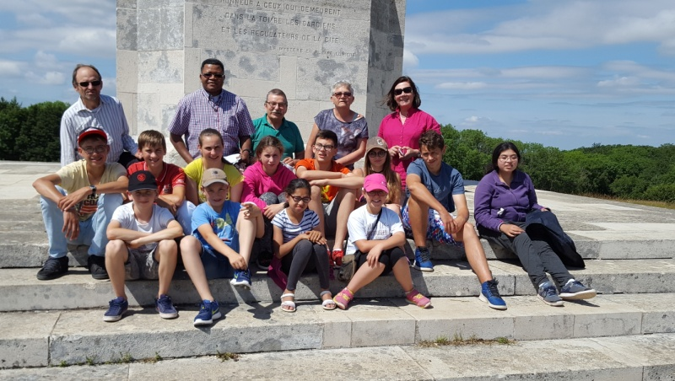Au cours des années de catéchèse, les fêtes de la Foi sont nombreuses et variées, elles se renouvellent tout au long de la vie, nos communiants se sont exprimés à la mesure de leur âge et ils comptent sur nous tous pour les aider, les encourager car la profession de foi n’est pas le terminus de la vie chrétienne. La preuve en est, le 17 juin, certains de nos communiants du 11 juin, des confirmands de l’année et des enfants ayant fait leur 1ère Communion dansl’année, se sont retrouvés à Sion, pour une journée de partage et d’approfondissement de leur foi. Une rencontre avec sœur Marie des Neiges faisant partie de la communauté des sœurs clarisses, a captivé leur attention. Une messe a été célébrée dans la petite chapelle des sœurs par le Recteur de la Basilique assisté de l’abbé Franklin.

Devant le monument de Maurice Barrès

Après un repas partagé avec les accompagnateurs, une visite au monument de Maurice Barrès a précédé la découverte du site de Sion sous forme d’un questionnaire à remplir.

La journée s’est terminée comme elle avait commencée, dans la bonne humeur et la joie de se retrouver.

Un grand merci aux paroissiens qui ont confectionné et acheté les gâteaux pour financer cette journée. Merci à l’abbé Franklin et à Anne qui avaient organisé cette sortie.

Voici quelques réflexions de nos « jeunes » :

**Flavie :** « Nous avons passé une excellente journée à SION le 17 juin en compagnie des sœurs Clarisses le matin. Nous avons partagé un moment d'échange avec l'une d'entre elles, suivi d'une messe. Puis nous avons fait connaissance du site de Sion avec un petit jeu. Très bonne journée. »

**Samuel : «**Très bonne journée avec de belles activités.»

**Charles : «**Ce que j’ai préféré, c’est la courte messe dans la petite chapelle chez les sœurs Clarisses.»**.**

**Lucien :** « Au cours de cette messe, quelques paroles du prêtre m’ont beaucoup touché : Dans la vie, pour être adulte, il faut savoir dire OUI ou NON. Tout le reste, c’est du pipeau ! Et même si tu dis non à Dieu, il t’aimera toujours… ».

**Rodrigue :** « Nous avons passé une journée dans la bonne humeur et dans le recueillement en écoutant le témoignage de sœur Marie des Neiges ».

**Emilie :** « Bonne journée sympa… ».

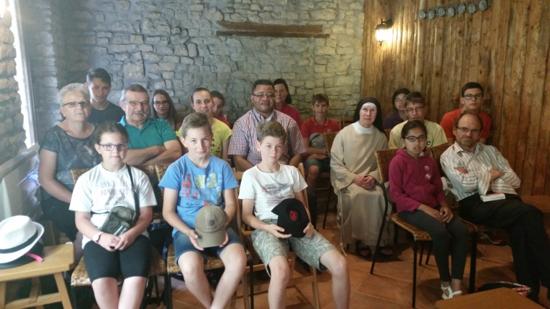

Avec Sœur Marie des Neiges

Jeannine Thomassin

**Avioth, la Basilique des champs**

Située à 7km de la citadelle de Montmédy, tout au nord de notre département, Notre-Dame d'Avioth est érigée à l'emplacement où une statue de la vierge fut trouvée. La construction du bâtiment actuel, remplaçant un plus ancien, s'étale de 1250 à 1400. De style gothique-flamboyant, classée monument historique en 1840. Jean-Paul II lui accorde le rang de basilique en 1993.

La façade ouest comporte deux tours massives ajourées de larges baies, le portail étant orné de 66 statuettes représentant la généalogie de Jésus, les mois de l'année et des personnages bibliques. Plus haut sur la balustre, trône le Christ du jugement dernier, avec à ses pieds des tombeaux ouverts, d'où sortent les élus d'un côté, et les damnés de l'autre. Au dessus de la grande rosace, sept figures grimaçantes, probablement les 7 péchés capitaux, avec au centre l'âme élue ayant résisté aux tentations, sont représentées dans un médaillon.

C'est ici, sous d'imposantes voûtes s’élevant à 18 mètres de haut, que le « Salve Regina » fut chanté pour la première fois, par Bernard de Clairvaux. Nous pouvons admirer l'Ecce Homo (voici l'homme) où Ponce Pilate présente Jésus flagellé, au peuple. La chaire à prêcher du 16ème siècle, avec sa cuve ornée du couronnement de la Vierge par des anges. La tour eucharistique en dentelle de pierre, avec son tabernacle ajouré. Les vitraux, dont les plus anciens sont du 14ème siècle. La statue de la Vierge d'origine, sculptée dans le bois d'un tilleul coupé vers l'an 1095, trône dans le chœur, entourée des apôtres. Les 15 et 16 juillet 1934, plus de 30.000 pèlerins assistent à son couronnement. Un pèlerinage a lieu chaque année le 16 juillet.

Notre Dame d'Avioth, qualifiée de « Patronne des causes désespérées » attire les foules depuis le Moyen Age. Les grands malades, lépreux, cholériques, malades mentaux... Les prisonniers viennent remercier pour leur libération. Les enfants mort-nés déposés au pied de la statue venaient y recevoir le Baptême, après retour temporaire à la vie selon la croyance populaire du « répit ».

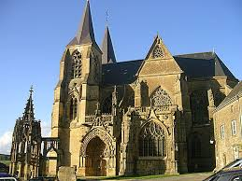 On ne saurait parler d'Avioth sans citer « la Recevresse » ce monument hexagonal de 4 mètres de diamètre, haut de 14 mètres, avait pour fonction de recevoir les offrandes des pèlerins et a abrité la statue de Notre-Dame, en attendant la construction de la basilique. Cet édicule de style gothique-flamboyant, unique en son genre, est reproduit grandeur nature, au musée de la cité de l'architecture et du patrimoine à Paris.

Jean Claude Perrin

**\*\*\*\*\*\*\*\*\*\*\*\*\*\*\*\*\*\*\*\*\*\*\*\*\*\*\*\*\*\*\*\*\*\*\*\*\*\*\*\*\*\*\*\*\*\*\*\*\*\*\*\*\*\*\*\*\*\*\*\*\*\*\*\*\*\*\*\***

**Par la fenêtre à l’hôpital**

Deux malades partageaient une chambre d’hôpital, l’un d’eux ne pouvait quitter son lit, l’autre s’asseyait à la fenêtre et racontait à son camarade tout ce qu’il voyait dehors : les arbres, les fleurs, les enfants qui jouaient… Mais un jour, ces jolis récits s’abîmèrent dans le silence : leur auteur était mort. Comme son compagnon de chambre allait mieux, il demanda à une infirmière de l’aider à atteindre la fenêtre. Il eut aussitôt un cri de surprise : « Mais, je ne vois qu’un mur gris ! », l’infirmière lui répondit alors : « Votre ami était aveugle. Il pensait que ses histoires vous feraient du bien… »

Père Georges de Sagazan

Proposé par Jeannine Thomassin

**Saint Génébaud**

On ne sait que peu de choses de ce Saint ayant vécu au VIe siècle. Fils de Saint Celsin, il fut nommé par saint Rémy à la tête de l’évêché de Laon (Aisne) dont il fut le premier évêque.

[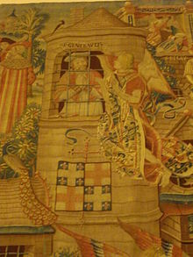](https://commons.wikimedia.org/wiki/File:Reims_-_mus%C3%A9e_Saint-Remi_(31).JPG?uselang=fr)A cette époque, les religieux pouvaient être mariés, mais ils devaient impérativement faire preuve de chasteté, c’est pourquoi Génébaud qui était marié à la nièce de Saint Rémy, s’en était séparé pour pratiquer l’abstinence parfaite. Au début de son ministère, il s’acquitta de sa mission avec beaucoup de zèle et de pureté, mais sa vertu finissant par dégénérer, il permit à son épouse de lui rendre visite sous prétexte de lui donner des instructions… Ces visites trop fréquentes finirent par réveiller leurs sens, et c’est ainsi que naquirent un fils, Latro qui lui succéda par la suite, puis une fille, Renardine…

Pénétré de regrets, il demanda à Saint Rémy de venir le voir pour l’entretenir d’une affaire de la plus haute importance. Lorsqu’ils furent seuls dans une chambre, Génébaud se prosterna à ses pieds et lui confessa ses péchés. Saint Rémy lui demanda de faire pénitence durant 7années consécutives, et pour ce faire, il lui fit construire une cellule près de l’église St Julien dans laquelle il s’enferma comme dans un tombeau.

Sa pénitence effectuée, un jour de Jeudi Saint, Génébaud vit en songe un ange qui l’assura du pardon de ses fautes. Le lendemain, Saint Rémy se rendit à Laon pour libérer Génébaud et le rétablir dans ses fonctions.

En 549, Génébaud se fit représenter au concile d’Orléans par son archidiacre Médulse avant de mourir le 5 septembre. Ses reliques ont été conservées dans la cathédrale de Laon où plusieurs chapelles furent érigées en son honneur.

Saint Patron protecteur de l’église de Rosières-en-Blois, il est fêté le **05 septembre.**

Saint Génebaud dans sa cellule,

tapisserie du [musée Saint-Rémi](https://fr.wikipedia.org/wiki/Mus%C3%A9e_Saint-Remi) de Reims

**Prière à Saint Génébaud**

Saint Génébaud,

En effectuant ta pénitence durant de nombreuses années,

tu as fait preuve d’une patience sans limites.

Permets-nous de te prendre en exemple

afin de consacrer plus de temps à Dieu et à la prière.

Amen

Jean-Pierre Thomassin

**Financiers à la sauge, poudre de noisettes et magret de canard fumé**

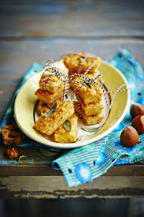Temps de préparation : 35 mn

Temps de cuisson : 15 mn

Pour 4 personnes

2 blancs d’œufs, 20 g de poudre de noisettes,

40 g de beurre fondu, 3 brins de sauge,

40 g de fromage râpé (allégé à 5 % de MG), 8 tranches de magret de canard fumé,

30 g de farine, Sel, poivre,

Moules à financiers.

* **Préchauffez** le four à 180° C(Th 6),
* **Mélangez** le beurre fondu, la farine, la poudre de noisettes et le fromage râpé. Salez peu et poivrez,
* **Montez** les blancs d’œufs en neige ferme, **mélangez** à la préparation précédente,
* **Ajoutez** les tranches de magret émincées,
* **Versez** la pâte dans les moules à financiers, parsemez de sauge,
* **Enfournez** pendant environ 15 mn.

Bonne dégustation !...

Jeannine Thomassin

**RÉPÉTITION DE CHANTS A Vaucouleurs – Au Moulin Samedi 02 Septembre à 14 h 00**

***Ensemble, lire et prier les Psaumes* A Vaucouleurs –Au Moulin Equipe Biblique**

**Oecuménique** Lundi 25 septembre à 14 h

**Diocèse en Fête, le dimanche 10 septembre  
En présence de Mgr Papin et de Mgr Gusching  
à partir de 10 h 00, à Benoîte-Vaux**

**Pèlerinage à FATIMA du 21 au 25 Septembre**

**Accompagné par le Père Mickaël Joseph FLEURY**

**Doyenné Sud et Bar-Le-Duc, le jeudi 7 septembre, à partir de 10 h, à Benoîte-Vaux**

**Pèlerinage Notre Dame des Affligés, à CHAMPOUGNY, le 17 septembre**

**Rentrée de la Catéchèse, réinscription auprès d’Agnès GEORGE, les samedis 9 et 16 septembre de 10 à 11 heures pour la paroisse Ste Jeanne d’Arc au 03 29 89 21 20, et de Sandrine ADNET, pour la paroisse St Florentin, au 06 65 42 21 52, (Rentrée le 08 septembre, à 19 h 00, salle Fatima)**

**Actes paroissiaux – Juin – Juillet – Août 2017**

***Sont devenus enfants de Dieu par le Baptême***

Rigny-Saint-Martin le 17 juin Jade GIRARD

Rigny-la-Salle le 18 juin Malo LAPOILE-LEROY

Rigny-la-Salle le 18 juin Ellie VAN DEN BLIEK-CLAUSSIN

Sauvigny le 09 juillet Clémence RODRIGUEZ

Sauvigny le 09 juillet Morgan LHERITIER

Dainville le 09 juillet Benjamin Diego WEBERT – RAGOT

Ugny-Sur-Meuse le 16 juillet Aina CHARDOT

Ugny-Sur-Meuse le 16 juillet Hugo GUILLAND

Abainville le 23 juillet Elyana COURCOL

Epiez le 30 juillet Vyctoria BOSSUOT

Epiez le 30 juillet Soline BLAQUE

Houdelaincourt le 06 août Maxime FELIX

Neuville le 15 août Soline BEDET

***Se sont unis devant Dieu par le mariage***

Maxey-Sur-Vaise le 22 juillet Caroline GILBERT et Gérard DAUTRUCHE

Abainville le 22 juillet Nathalie PAPON et Jean-Marie SARRION

Sauvigny le 12 Août Nathalie GOFFETTE et Ralph HENRY

Ugny-Sur-Meuse le 19 Août Aline MAZELIN et Nicolas DEVILLE

***Sont retournés à la maison du Père***

Vaucouleurs le 22 mai Annette BIQUELIN – Née MARTIN – 65 ans

Epiez-Sur-Meuse le 29 mai Jean HENRION - 83 ans

Vaucouleurs le 3 juin Marie-Thérèse HUBER – Née GERARD – 90 ans

Neuville-les-Vaucouleurs le 10 juin Noël JACOB – 85 ans

Vaucouleurs le 19 juin Léone FONTAINE – Née GENISSON – 80 ans

Bure le 28 juin Henri HEMAS – 82 ans

Vaucouleurs le 03 juillet Michel PIERROT – 78 ans

Vaucouleurs le 06 juillet Roger LEPICIER – 79 ans

Demange-Aux-Eaux le 06 juillet Régis VAILLANT – 52 ans

Rigny-la-Salle le 18 juillet Jean-François CLAUDE – 56 ans

St Germain-Sur-Meuse le 21 juillet Jeanine POTIER Née CONREUX – 90 ans

Rigny-la-Salle le 25 juillet Arlette DAILLY Née CAILLE – 87 ans

Neuville-les-Vaucouleurs le 28 juillet Pierre PERIN – 84 ans

Mandres le 03 août Mary-Claude AUBIN – 69 ans

Neuville-les-Vaucouleurs le 14 août Yves ADNOT – 83 ans

Vaucouleurs le 17 août Joël DAUTRUCHE – 63 ans

Gondrecourt le 16 août Jeanne CLAUDIN Née SOBOLLE – 88 ans

Accueil et Secrétariat chaque mercredi et jeudi de 14 h à 16 h – Permanence le samedi de 8h30 à 10h

Salle Notre Dame de Fatima – 2, bis place de l’Église - Gondrecourt 55130 🕾 03 29 89 64 91

Accueil et Secrétariat du mardi au vendredi de 9 h à 11 h – Permanence le samedi de 9h30 à 11h30

Presbytère de Vaucouleurs - 32 Rue République - Vaucouleurs 55140 🕾 03 29 89 43 66

[*paroisses.flja@orange.fr*](mailto:paroisses.flja@orange.fr)